COVID-19

MESURES SANITAIRES POUR REALISATION DES CHANTIERS POUR TOUS LES CLIENTS
Afin de protéger la santé de nos collaborateurs et de nos clients, l’entreprise Joël Dubois a mis en place une série de mesures applicables pour la réalisation des chantiers dans le cadre du guide de prévention BTP. Ces mesures s’appliquent quels que soient les travaux et nous remercions nos clients de s’engager à les respecter au moment de la signature du devis.

- Consignes sanitaires pour le personnel Joël Dubois :

Nos équipes sont équipées de tout le matériel nécessaire pour intervenir dans les meilleures conditions : gants, combinaison, masque, gel hydroalcoolique, eau et savon pour le lavage des mains, essuie-mains jetable, sac à déchets.

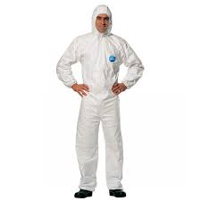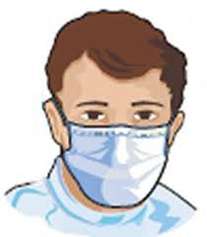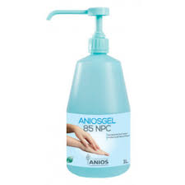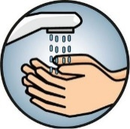

Une distance minimale d’un mètre entre les personnes à tout moment sera respectée.

- Mesures chez nos clients particuliers lors des travaux :
Afin de fixer les conditions d’intervention avec un maximum de sécurité et de bien organiser le chantier, nous vous proposerons de signer un document listant toutes les informations utiles pour le bon déroulé des travaux. Ce document comprend 10 questions simples à valider ensemble.

Avril 2020

